Акмолинская область Ерейментауский район 

КГУ «Торгайская средняя школа»

Лоскутная пластика. Технология лоскутного шитья.

(Открытый урок проведен в рамках декады эстетического цикла)

8 класс

Разработала: учитель ИЗО,

черчение и технологии

Кызырова Ш. М.

Тургай, 2018 г

Дата: 28. 02. 2018.

Класс: 8 **класс**

Предмет: **технология**

**Тема урока: Лоскутная пластика. Технология лоскутного шитья.**

**Цель урока:**

1. Ознакомление обучающихся с историей развития лоскутной техники;

2. материалами и приспособлениями для шитья;

3. изготовление шаблонов.

**Задачи:**

1. дать представление о композиционном и цветовом решении изделия;

2. научить изготавливать шаблоны для раскроя;

3. развивать художественный вкус, патриотизм через воспитание уважения к истории родного края.

**Дидактическое обеспечение:** Образцы изделий выполненные в технике лоскутного шитья; коллекция тканей для работы; журналы мод;

**Оборудование:** ножницы, линейка, простой и цветные карандаши, тетрадь, ручка.

**Межпредметные связи:** история, ИЗО, черчение, геометрия.

**Методы:** беседа, рассказ-объяснение, самостоятельные наблюдения учащихся, показ наглядностей, демонстрация трудовых приёмов, самостоятельная работа учащихся.

**Тип урока:** комбинированный.

**Ведущие понятия:** декоративно-прикладное искусство, лоскутная пластика, декатировка, шаблон.

**Оформление доски:** пословица “Ремесло не коромысло, плеч не оттянет, а само прокормит”.

**ХОД УРОКА.**

**1. Организационный момент (2-3 мин.)**

Проверка готовности учащихся к уроку.

**2. Изучение нового материала. (10 мин.)**

Сообщение познавательных сведений.

***Что можно сделать с лоскутом, оставшимся после раскроя швейного изделия?*** *(ответ обучающихся)*

***Какие виды рукоделия вам знакомы ?****(* *ответ обучающихся).*

Учитель:

**Декоративно-прикладное искусство –** создание художественных изделий, имеющих практическое назначение; художественная обработка предметов быта (утвари, тканей, мебели и т.д.).

Шитьё из лоскутков – один из традиционных видов народного творчества, у которого давняя история, глубокие корни.

***С чего всё началось?*** ( работа стекстом)

Испокон веков на востоке в моде были «тускиизы» – настенные ковры из лоскутков, «корпе» – одеяла и т. д. Из лоскутков казахи шили головные уборы, детские рубашечки и халатики, принадлежности для колыбели, свадебные занавески, тюфячки для сидения – «корпе», конские попоны.

Лоскутным изделиям в старину приписывались магические свойства; казахи верили, что чем больше мелких кусочков ткани использовано при изготовлении вещей, тем больше будет у их обладателей детей, скота, имущества. Поэтому такие изделия часто преподносили в подарок. Чтобы защитить от злых духов, новорожденному шили рубашку из сорока лоскутков, а старшим детям – халатики и тюбетейки. Из «кураков» (лоскутное шитье, у казахов), шились постельные принадлежности, особенно подушки, покрывала на люльку. Большой комплект вещей из лоскутков заготавливался в приданное для невесты.

Композиции узоров составлялись из лоскутков в форме квадратов, треугольников и полосок разных размеров. Узор из треугольников назывался «тумарша» - амулет, а из квадратов, поставленных на угол в другом квадрате – «ботагоз» - верблюжий глаз. Считалось, что они приносят удачу и защищают хозяина вещи от «дурного глаза»

Работа с лоскутом, пока не имеет устоявшейся терминологии. В литературе встречаются такие выражения, как **«лоскутная техника»,** **«лоскутное шитье»,** **«Лоскутная мозаика»,** **«текстильная мозаика».**

Лоскутное шитье – наиболее распространенный вид в художественной работе с лоскутом. Под лоскутным шитьем понимается искусство соединения небольших разноцветных кусочков ткани в единое целое путем сшивания.

Основной разновидностью лоскутного шитья является так называемая лоскутная мозаика. Основной ее принцип это сшивать небольшие лоскутики так, чтобы создавался эффект единого полотна.

Отличительный признак лоскутной мозаики – все **швы стачивания** находятся **на изнаночной стороне** полотна. Там, где нельзя проложить машинную строчку, применяется **потайной стежок**.

**Для шитья из лоскутков подходят практически все ткани:** шелк, атлас, х/б, бархат, обычное полотно, связанное из шерсти. Но лучше всего использовать х/б ткани – они долговечны, легко стираются и не капризны при шитье. При подборе тканей следует помнить о главном правиле.

Главное правило подбора: в одном изделии должны использоваться ткани одинаковой плотности. (образец).

    Лоскутная техника не утратила своего обаяния и сегодня. Очень часто на страницах журналов можно увидеть изделия, выполненные в лоскутной технике. (Показ журналов мод.)

***Какие необходимы инструменты и оборудование для изготовления изделий из лоскутков?***

*Для работы необходимо иметь :* иглы, ножницы, нитки, сантиметровую ленту, линейку, портновские булавки, картон, мел портновский, карандаш, утюг, швейную машину. (*Демонстрация инструментов)*

Лучше *использовать ткани* такие как ситец, сатин, бязь, хлопок, лён и т. п. *Прокладочные материалы*: синтепон, ватин.

*Пригодятся:* тесьма, лента, шнуры, кусочки меха и кожи, пряжа, пуговицы. (показ образцов). Не используйте ветхие ткани, так как в изделии они быстро протрутся!

***Как подготовить материал к работе?***

Учитель:

Подготовка материалов к работе включает следующие этапы:

1. *Определение прочности окраски* ( уголок ткани проутюживают через мокрую ткань. Если на ней останется след, значит, краски линяют. Такой материал использовать можно после стирки. При необходимости можно закрепить краску, используя уксус).

***Зачем нужна эта операция?***

2.*Стирка и накрахмаливание тканей*. Изделия из лоскутов хорошо выглядят и меньше пачкаются, если ткань, из которой оно выполнено, накрахмалить.

***Зачем нужно стирать ткань?*** (Даёт усадку)

**Декатировка –** это увлажнение ткани перед раскроем для усадки. Под действием горячей воды и пара все ткани, имеющие натуральные волокна, дают разную усадку. Лоскутные вещи состоят из многих различных тканей, и эта деформация может испортить всю работу.

*3. Подбор тканей по цвету, фактуре и рисунку.* Быстро и со вкусом подобрать ткани поможет цветовой круг. Цвета условно распределили на две группы:

“тёплые” - красный, оранжевый, жёлтый – напоминают о солнце и тепле. “Холодные” - зелёный, голубой, синий и фиолетовый – напоминают о холоде. Существует **нейтральная группа цветов** – **чёрный, белый и серый**. Цвета секторов, расположенных напротив друг друга, считаются контрастными и при этом гармоничными: **красный-зелёный**, **оранжевый - синий**, **жёлтый - фиолетовый.** Более изысканным и сложным цветовым сочетанием принято считать цвета секторов, расположенных один от другого через сектор: красный – жёлтый – синий; зелёный – фиолетовый – оранжевый и т. д. Цвета соседних секторов вносят дисгармонию, и не стоит их соединять вместе: красный – оранжевый и т. д.

Раздать инструкцию: “Дополнительные цвета”

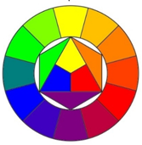

**Фактура ткани** – это структура её поверхности. Фактура зависит от переплетения нитей.

***Какое переплетение вы уже знаете?*** *( Полотняное,* *саржевое, сатиновое, атласное).*

В лоскутной технике предпочтение отдаётся простому переплетению (полотняному, саржевому, сатиновому, атласному). Широкое применение нашли ткани с рисунком. На фоне пёстрых тканей заметно выделяются однотонные ткани без рисунка. Ими хорошо выделять основные компоненты и главные направляющие линии. Если однотонная ткань не применяется, то главным цветом должен стать самый яркий, активно контрастирующий со всеми остальными по насыщенности.

**5. Практическая работа.** (20 мин.)

Изготовление лоскутного изделия начинают с подготовки шаблонов, по которым кроят. Шаблоны бывают двух видов: сплошные и рамочные. Они могут быть самых различных форм и размеров: квадратные, треугольные, в виде ромбов. Так как одними и теми же шаблонами приходится пользоваться не один раз, их делают из прочных материалов: толстого картона, пластика, оргстекла. 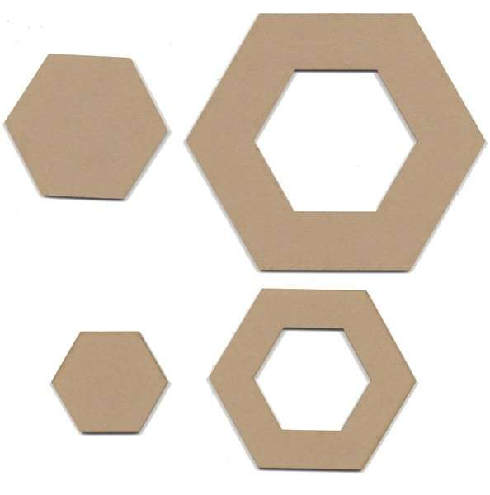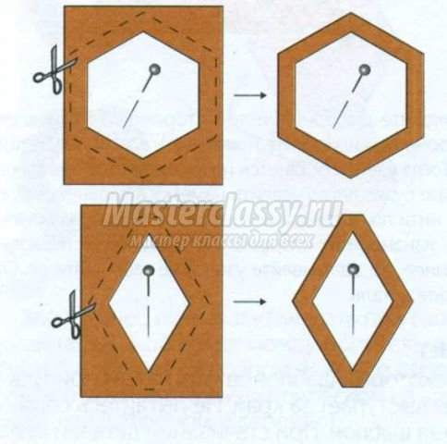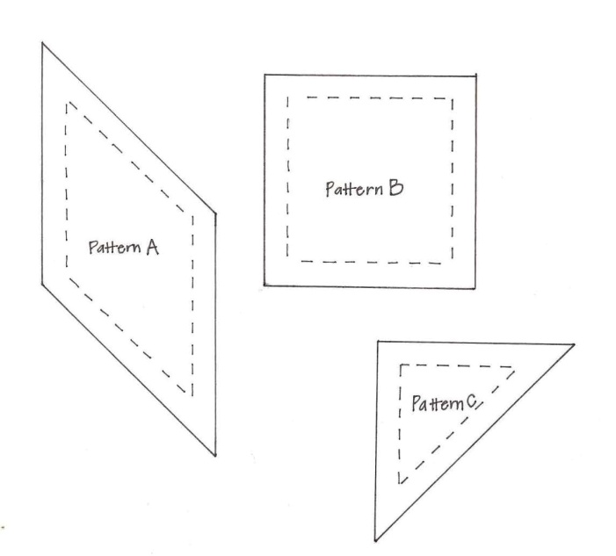 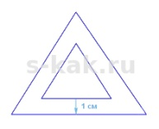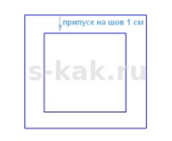

*(Демонстрация образцов шаблонов).*

*Показ трудовых приёмов.*

Изготовление шаблонов: вычерчивают на картоне нужный контур без припуска на шов, затем со всех сторон добавляют на припуск 5-10 мм, и проводят второй контур (внешний). Теперь подкладывают под картон что-нибудь плотное, чтобы не прорезать стол, и острым ножом сначала режут по внутреннему контуру, а затем по внешнему. Получают шаблоны с окошком”. Благодаря этому шаблону достигается большая аккуратность работы, так как он позволяет обозначить на ткани и линию, по которой сшивают лоскутики, и прибавки на швы. Точно рассчитанный шаблон даст красивое и аккуратное изделие!

Перед выполнением практической части давайте вспомним **правила безопасного труда при работе с ручным инструментом**.

1. Иглы и булавки хранить в игольнице.

2. Проталкивайте иглу в ткань с наперстком.

3. Класть ножницы с сомкнутыми лезвиями от работающего, передавая держись за сомкнутые лезвия.

4. Используйте ножницы по назначению.

**7. Изготовление шаблонов из картона (квадрат).**

Учащиеся, пользуясь своим рисунком, изготавливают шаблоны из картона.

Целевой обход учителя. Обходя рабочие места учащихся, учитель контролирует правильность приёмов вычерчивания геометрических фигур, соблюдение техники безопасности при работе с режущими инструментами, аккуратность вырезания по начерченному контуру.

***Самоконтроль.*** Все стороны квадрата должны быть одинаковой длины, все углы квадрата – прямые. Все линии прямые.

**8. Заключительная часть**.(3 мин.)

*1.Вопросы для закрепления нового материала.*

-Для чего люди занимаются прикладным творчеством?

-Какие материалы используют для лоскутной пластики?

-Как подготовить материал к работе?

-Для чего нужен шаблон?

**9. Анализ и оценка урока**. (3-5 мин.)

Проанализировать урок, отметить типичные ошибки, определить пути их исправления, выставить оценки за урок.

**10. Домашнее задание.**

Подготовить лоскутки ткани для изготовления прихватки.

**ТЕКСТ Лоскутное шитье**

Существует большое разнообразие приёмов работы с лоскутами. К наиболее распространённым относятся: пэчворк, квилт, текстильная мозаика, ляпачиха и другие.

|  |  |
| --- | --- |
| У народов Средней Азии – казахов и киргизов, он называется  «ҚҰРАҚ» | C:\Documents and Settings\Admin\Мои документы\курак6_full.jpg |
| в России – «ЛЯПОЧИХА» **Ляпачиха** – от слова «ляп» - случайный кусок ткани на полотне. Когда таких кусочков становится много, возникает забавный коврик или панно. Ляпачиху ещё называют «свободной» техникой, её очень любили у нас | http://womanwiki.ru/s/images/8/8e/Lyapochikha_4.jpg http://1.bp.blogspot.com/-vQRqU_GTcZI/U4bpstUUkkI/AAAAAAAAAVI/Ev1dpwO1oe8/s1600/%D0%B3%D0%BE%D0%B1%D0%B02.jpg |
| В Америке - «ПЭЧВОРК»  (анг. – одеяло, покрывало из разноцветных лоскутков)  В Англии лоскутное шитье называется «КВИЛТИНГ»  (анг. – стеганное одеяло) | https://cs1.livemaster.ru/storage/ca/2a/90fcc42f1eb48e0cb86a6037b5tu--dlya-doma-interera-loskutnyj-komplekt-formula.jpg |
| В японии широко применялись типичные стежки, называемые «САШИКО» | http://2.bp.blogspot.com/-ta9eFGDO4K8/U6GbXn6l3mI/AAAAAAAACEY/UoiZdFHzON4/s1600/dear+jane.jpg |

**Текстильная мозаика** (от франц. **коллаж** – наклеивание). Работы в этой технике выполняют наклеиванием лоскутков на основу, отличную по цвету, создавая определённый рисунок, в котором основа играет роль фона. Иногда коллажи создаются целиком из лоскутков. В этой технике могут быть выполнены панно, портреты, натюрморты и другие произведения декоративного искусства.

**Аппликация (от латин. «прикладывание»).** Это накладное шитьё часто дополняет изделия, являясь декоративным элементом. Аппликация нашивается на основу потайным швом, так , чтобы он был практически не заметен, особенно если хорошо подовраны нитки. Аппликацию можно сделать объёмной, подложив внутрь синтепон.

**СВЕДЕНИЯ ОБ ИНСТРУМЕНТАХ И ПРИНАДЛЕЖНОСТЯХ**.

*Для работы необходимо иметь :* иглы, ножницы, нитки, сантиметровую ленту, линейку, портновские булавки, картон, мел портновский, карандаш, утюг, швейную машину.

Лучше *использовать ткани* такие как ситец, сатин, бязь, хлопок, лён и т. п. *Прокладочные материалы*: синтепон, ватин.

*Пригодятся:* тесьма, лента, шнуры, кусочки меха и кожи, пряжа, пуговицы. (показ образцов). Не используйте ветхие ткани, так как в изделии они быстро протрутся!

**СВЕДЕНИЯ О ТКАНЯХ.**

Для работы в технике лоскутного шитья пригодны почти все ткани, но лучше других подходят хлопчатобумажные, так как они хорошо стираются, гладятся и они довольно долговечны.

**Практическая работа.** (20-25 мин.)

Изготовление лоскутного изделия начинают с подготовки шаблонов, по которым кроят. Шаблоны бывают двух видов: сплошные и рамочные. Они могут быть самых различных форм и размеров: квадратные, треугольные, в виде ромбов. Так как одними и теми же шаблонами приходится пользоваться не один раз, их делают из прочных материалов: толстого картона, пластика, оргстекла.  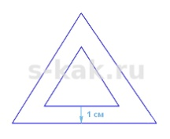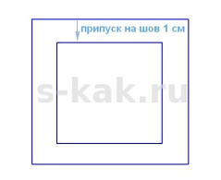

**Закрепление материала.**

Вопросы:

1. Какую страну считают родиной лоскутного шитья?
2. Что в переводе с английского означает «пэчворк»?
3. Какое изделие является символом лоскутного шитья в России?
4. Какие материалы используют в данном виде рукоделия?
5. Какие инструменты и приспособления вы использовали в работе?
6. Какие правила техники безопасности необходимо соблюдать при работе?